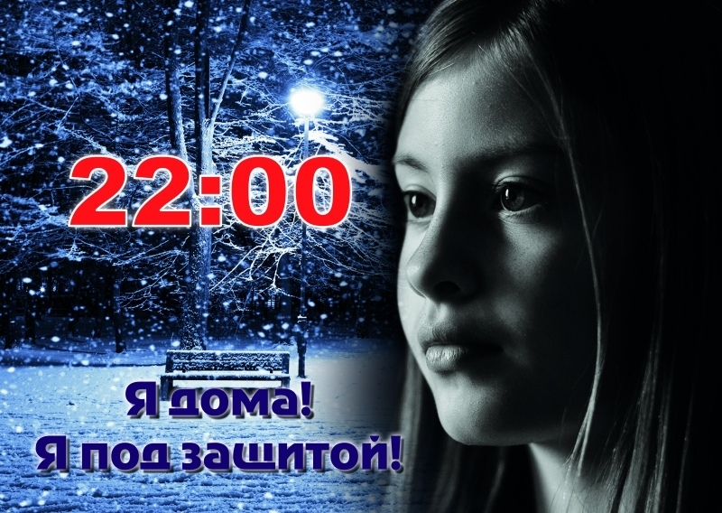
«В десять – дома!»
Комиссия по делам несовершеннолетних и защите их прав Администрации Курманаевского района напоминает родителям и детям, о том, что на территории области действует Закон Оренбургской области от 24.12.2009 года №3279/760-IV-ОЗ «О мерах по предупреждению причинения вреда физическому, психическому, духовному и нравственному развитию детей на территории Оренбургской области».
В соответствии с Законом с 1 октября по 30 апреля установлено «ночное время» - это с 22:00 до 06:00 часов местного времени.
Это означает, что несовершеннолетние не могут находиться в общественных местах (на улицах, стадионах, в парках, скверах; в транспортных средствах общего пользования) без сопровождения законных представителей. Важно отметить, что сопровождать ребенка могут только родители (лица, их заменяющие). К лицам, заменяющим родителей, относятся усыновители, опекуны, попечители и приемные родители.
Так же не допускается нахождение детей, не достигших возраста 18 лет, в местах торговли товарами сексуального характера; в пивных ресторанах; винных барах; пивных барах; рюмочных; других местах, которые предназначены для реализации только алкогольной продукции и в иных местах, нахождение в которых может причинить вред здоровью детей и их физическому, интеллектуальному, психическому, духовному и нравственному развитию.
И это не диктат для несовершеннолетних, а защита их прав и интересов от фактов, которые могут негативно влиять на их здоровье и развитие.
Нарушение «ночного закона» не пройдет бесследно - в случае выявления такого факта законные представители несовершеннолетнего будут привлечены к административной ответственности по ч.1 ст.5.35. КоАП РФ - неисполнение родителями или иными законными представителями несовершеннолетних обязанностей по содержанию и воспитанию несовершеннолетних, где наказанием послужит в лучшем случае – предупреждение, а в худшем случае - штраф. А за систематическое нарушение, ребенка могут поставить на профилактический контроль в комиссию по делам несовершеннолетних.
Учреждениями системы профилактики с начала текущего года проведено 34 межведомственных рейдов в вечернее и ночное время. К административной ответственности по ч. 1 ст.5.35. КоАП РФ за нарушение Закона привлечены 19 законных представителей.
Уважаемые взрослые! Вы должны знать, где находится ваш ребенок в любое время. Ночевать ваши дети должны дома, а не у друзей! Безопасность ваших детей и соблюдение ими «ночного закона» зависят от вас!

